**PEMROGRAMAN BERORIENTASI OBJEK**

***Program Perhitungan Volume Kubus dalam Bahasa Java***



**Disusun oleh:**

**Rama Pramudya Wibisana 2022320019**

**Fauzi Ikhsan Fajar Muzaqi 2022320018**

**PROGRAM STUDI SISTEM INFORMASI**

**FAKULTAS INFORMATIKA**

**UNIVERSITAS BINA INSANI**

**BEKASI**

**2023**

Pada pertemuan kali ini, kami akan membuat program perhitungan volume bangun ruang kubus dalam bahasa Java menggunakan software Visual Studio Code. Berikut adalah flowchart dan syntax yang sudah kami buat beserta penjelasannya.

1. **Flowchart**
2. **Syntax**

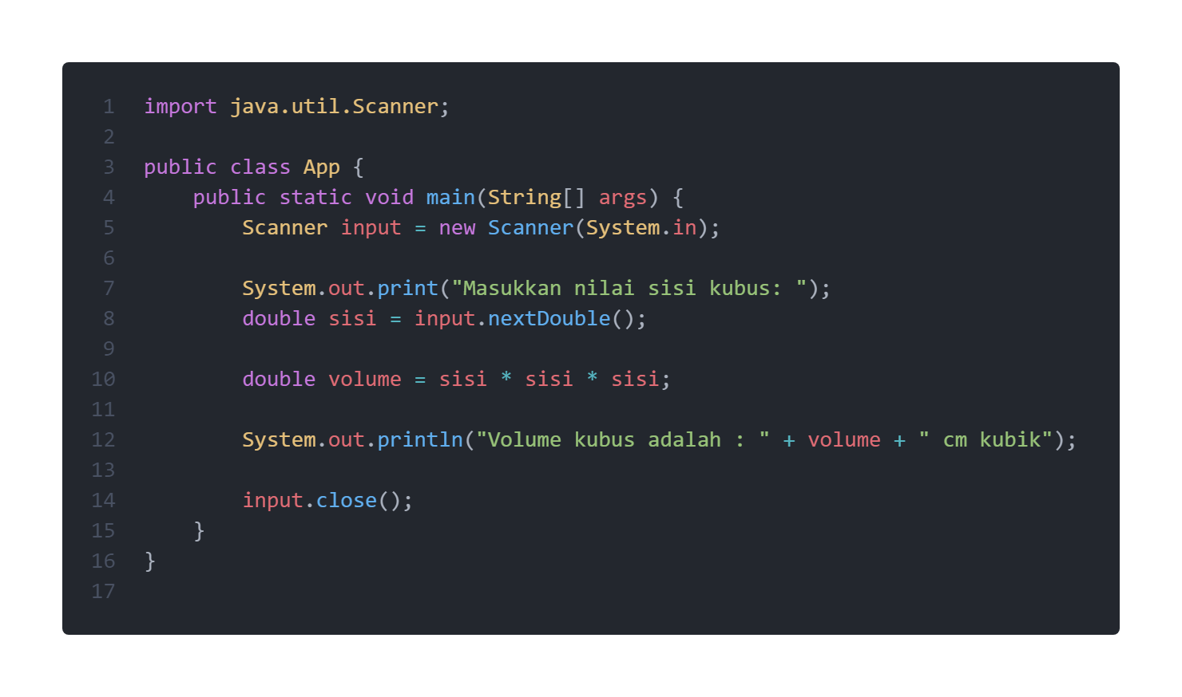

1. **Penjelasan Syntax**

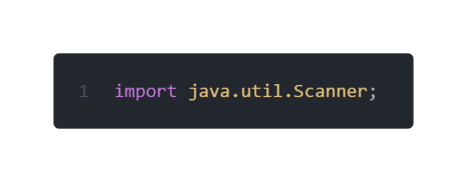

Pada program ini kita akan menggunakan class Scanner yang terdapat dalam Java.util yang digunakan untuk membuat input dengan menggunakan perintak import.

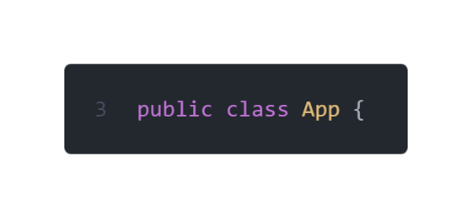

Program ini dibuat dengan class utama yang bernama App, nama class harus sama dengan nama file program.

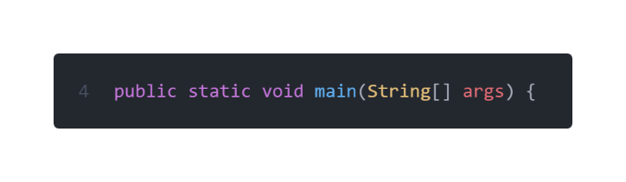

Setiap program Java harus memiliki metode main sebagai titik awal eksekusi program. Metode ini harus memiliki tipe data void agar tidak mengembalikan nilai dan menerima sebuah argumen bertipe data String dalam bentuk array.

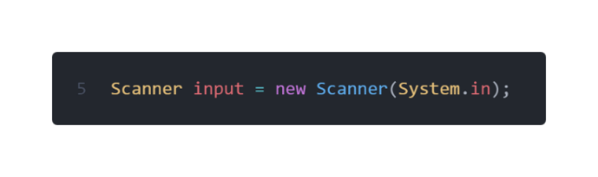Di sini kita akan membuat objek Scanner yang bernama input dan digunakan untuk membaca masukan dari System.in.

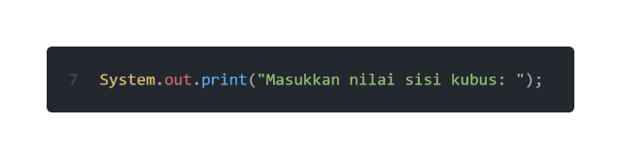Ini berfungsi untuk menampilkan output yang nantinya berguna untuk meminta pengguna untuk melakukan input.

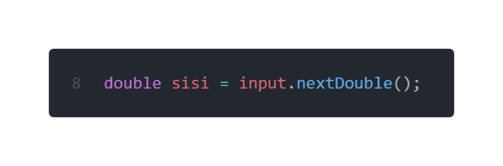

Ini berfungsi untuk melakukan input yang kemudian dibaca menggunakan metode nextDouble() dari objek Scanner dan disimpan dalam variabel sisi.

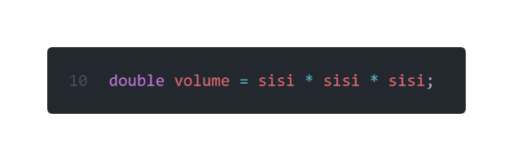

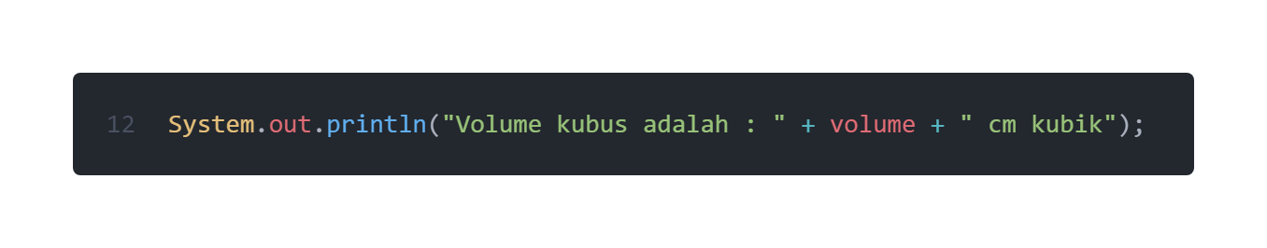Ini berfungsi untuk melakukan operasi aritmatika rumus kubus berdasarkan nilai variabel sisi yang tadi sudah di-input.

Hasil perhitungan kemudian ditampilkan ke layar menggunakan metode println() dari class System.out dengan memanggil nilai dari variabel volume.

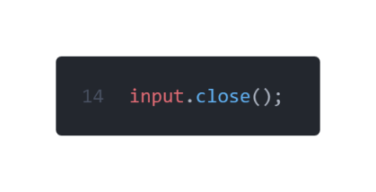

Berfungsi untuk menutup objek Scanner yang telah dibuat dan dipakai untuk membaca input.

1. **Output**

